Журнал квартилі дегеніміз не және берілгенпараметрдіқалайанықтауғаболады?
Журналдардыңрейтингтеріөзәдістемелерібойыншаәртүрліақпараттықбазалардажасалғандықтан, басылымныңмаңыздылығынбағалауғаыңғайлы болу үшін квартильді (Quartile) қолданады. Бұл ғылыми басылымның Q1-ден Q4-ке дейін төрт деңгейден тұратын дәйек сөз бойынша бағасын береді.
Ғылыми саладағы басылымның квартилін білу үшін сәйкес индексті кему ретімен қою керек. WoS ақпараттық базасының журналдарының квартилі JCR көмегімен есептеледі, ал Scopus базасында SJR қолданылады.
Әрі қарай, қалыптасқан тізім төрт тең бөлікке бөлінеді, нәтижесінде әр басылымның бағытына қарай квартилін көреміз. Q1 - ең жоғарғы белгісі, ал ең төмені- Q4.
https://www.elsevier.com/products/scopus/metrics
Quartile бойынша бөлу - ғылыми салаға қарамастан ғылымибасылымныңмаңыздылықдәрежесін барыншаобъективтіанықтауғамүмкіндікбереді. Әдетте, еңбеделді журналдар Q1, Q2 квартильдерімен сипатталады, алайда Q3, Q4-те жақсы басылымдардың саны жеткілікті.
https://www.elsevier.com/products/scopus/metrics

Scopus деректер базасындағы журналдың quartile және процентилінің анықтамасы
Scopus ақпараттық базасы SCImagoJournalRank (қысқашасы – SJR) параметрі бойынша, сондай-ақ SNIP және CiteScore қосалқы индекстері бойынша материалдардың рейтингін көрсетеді. Бұл индекстерді ашық қолжетімділікте берілген сілтемеге басып көруге болады. www.Scopus.com/sources
1) SJR-ді 21 ғасырдың басында Гранада университетінің қызметкерлері (SCImagoғылымитобы) Elsevier (баспа ұйымы) қолдауымен ұсынды. Бұл параметр жарияланған материалдардың сериясы бойынша алынған дәйексөздердің өлшенген санын көрсетеді. Дәйексөздің өлшенген параметрі ғылым саласы және мерзімдік басылымның маңыздылық дәрежесімен анықталады.
2) CiteScore – Scopus-та индекстелген, соңғы 4 жыл ішінде жасалған сілтеменің санын, сол кезеңде жарияланған журнал мақалаларының санына бөліп анықталады.
3) SourceNormalizedImpactPerPaper – әртүрлі тақырыптағы материалдарды сәйкестендіре алатын дәйексөз параметрі (қысқашасы-SNIP). Бұл критерий өткен 3 жылда орналастырылған материалдарға сілтемелерді есепке алады (бұл ретте тек осы жылдың сілтемелері ескеріледі). Сондай-ақ, дәйексөздің жүйелілігі, дәйексөздің әсер ету дәрежесі және осы ғылыми саладағы талданған әдебиеттер ескеріледі.
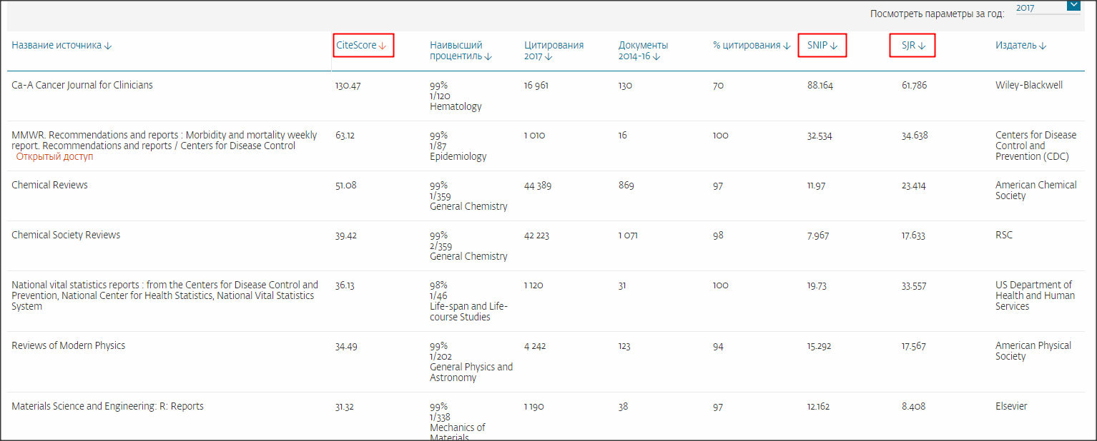

JCR негізінде журналдың quartile анықтау
Олүшін мына сілтемені басыңыз: https://www.webofscience.com/wos/woscc/summary/d44e7ff2-6920-41ed-8e82-5b9d797e57f7-bb748511/relevance/1, содан кейін, алдыңғы бөлімдегі нұсқауларға ұқсас әрекеттерді орындаңыз:

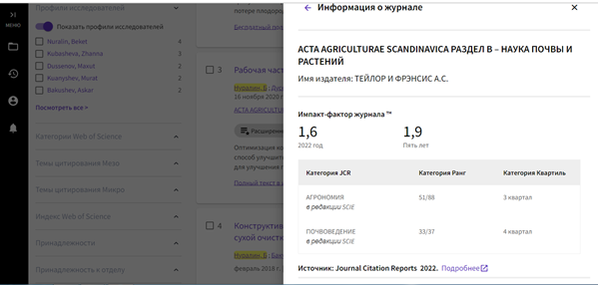
Бір журнал бірнеше тақырыптық бөлімдерге бөлінуі мүмкін екенін есте ұстаған жөн. Бір басылым әртүрлі квартильдерге тиесілі болуы мүмкін.

